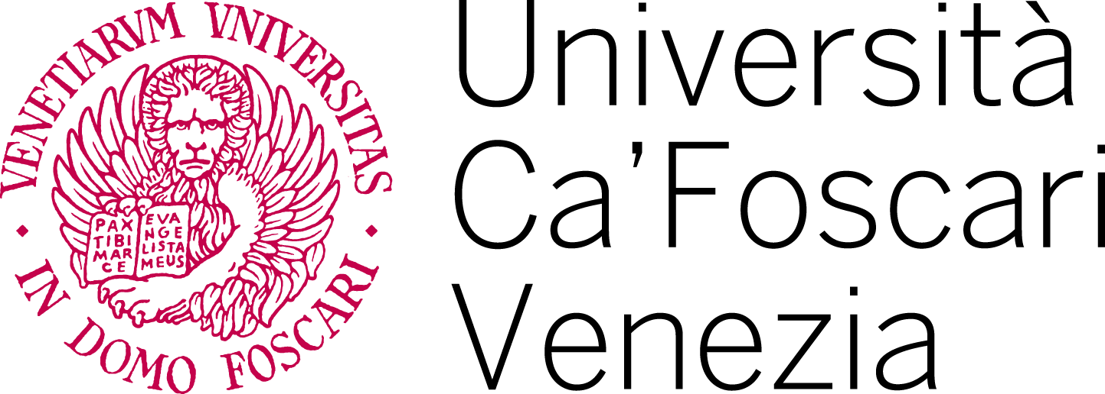

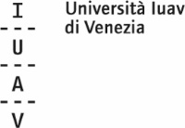
Comunicato Stampa

Siglato l’Accordo quadro di collaborazione tra Assindustria Venetocentro, Università Ca’ Foscari
e Università Iuav di Venezia per far decollare il trasferimento tecnologico e di conoscenza, l’investimento in alta formazione, lo sviluppo di capitale umano
e l’attrazione di giovani ad elevata qualificazione

UNIVERSITà E IMPRESA: NASCE L’«ALLEANZA METROPOLITANA»
PER ACCELERARE RICERCA E NUOVE COMPETENZE
E ATTRARRE TALENTI
zi
Piovesana: «La crescita passa dalla conoscenza, vogliamo includere una nuova generazione
di talenti. La formazione deve tornare una priorità per il Paese».
Bugliesi: «L’accordo è un passo importante per consolidare la sinergia tra università e impresa a favore dei processi di innovazione e trasferimento tecnologico»
Ferlenga: «Sempre più, nell'ambito della Regione del Veneto, il rapporto tra Università e mondo dell'industria sta diventando una costante virtuosa»

(Venezia - 21.02.2020) - Gettare un «ponte» nel Veneto centrale tra ricerca e competitività industriale, tra domanda e offerta di risorse umane ad elevata qualificazione, investimento in alta formazione, sviluppo delle competenze e attrazione di giovani talenti è l’obiettivo dell’accordo quadro siglato oggi e presentato a Ca’ Foscari da Michele Bugliesi, Rettore dell’Università veneziana, da Alberto Ferlenga, Rettore dell’Università Iuav di Venezia, da Maria Cristina Piovesana, Presidente di Assindustria Venetocentro Imprenditori Padova Treviso, insieme a Enrico Del Sole, Vicepresidente di Assindustria Venetocentro per Università e Alta Formazione, ITS.

Se il Veneto, per ranking e qualità degli atenei e del tessuto produttivo, si conferma ai vertici in Italia, le ultime rilevazioni su istruzione e innovazione (Rapporto Bes 2019, Istat) mostrano l’avvio di un percorso di (lenta) riduzione dei divari dalle regioni più innovative e attrattive di giovani laureati, Emilia Romagna (da +15,5 per mille a +16,2 nel 2018) e Lombardia (da +14,6 a +12,1). Segni di lieve miglioramento, in Veneto, per brevetti e mobilità dei laureati 25-39enni (-2,3 per mille nel 2018, da -4,6 nel 2016).

D’altra parte, i dati dell’ultima indagine Almalaurea (2019) rilevano come il tasso di occupazione dei laureati delle università del Veneto sia superiore alla media nazionale: 89,5% contro la media nazionale dell’85,5% a 5 anni dal conseguimento del titolo di studio magistrale; fra i laureati triennali che non hanno proseguito gli studi il tasso di occupazione a un anno dal conseguimento del titolo è dell’80% rispetto alla media nazionale del 72%.

La convenzione firmata oggi testimonia quindi la crescente sinergia tra gli atenei e le imprese del territorio per sviluppare collegamenti fruttuosi tra istruzione, ricerca e impresa. In particolare l’accordo, di durata triennale, si sviluppa lungo più filoni di attività, a partire dalla promozione di forme di partenariato didattico e di iniziative di imprenditorialità (in particolare, startup innovative), attivazione di tirocini e di dottorati di ricerca (borse di dottorato a tema vincolato, co-finanziate dalle imprese) per l’inserimento in azienda di professionalità a elevata qualificazione e lo sviluppo di progetti di ricerca, passando per le attività di placement e l’orientamento ai percorsi universitari più rispondenti al fabbisogno di competenze, fino alle azioni a supporto del trasferimento di tecnologia e cultura innovativa. L'Associazione e le Università si sono impegnate a valutare annualmente i risultati della collaborazione sulla base di indicatori quantitativi e qualitativi definiti.

In questa direzione, Assindustria Venetocentro, Università Ca’ Foscari Venezia e Università Iuav di Venezia confermano l’impegno nel Competence Center del Triveneto (SMACT) che sarà il punto di riferimento per le imprese, specialmente PMI, che vogliono “toccare con mano” le opportunità di Industria 4.0, sperimentare le tecnologie digitali e integrarle nei processi produttivi.

Al centro dell’accordo il consolidamento della sinergia tra Università e imprese, come strategia di arricchimento e innovazione dell’offerta didattica e di competitività aziendale. Con il molteplice obiettivo di trasferire tecnologia e conoscenza al sistema produttivo, facilitare l’accesso delle PMI alle competenze dei due Atenei, sviluppare nei giovani competenze sempre più rispondenti al fabbisogno di competitività delle imprese e diffondere in queste la cultura dell’alta formazione e la consapevolezza del valore strategico dell’investimento in conoscenza. Insomma, rendere concreta l’eccellenza scientifica, tradurla in competitività industriale e innovazione, per un più alto livello di competenza, impiegabilità e attrazione dei giovani laureati.
Su questo fronte, Assindustria Venetocentro da tempo svolge un ruolo di “cerniera” tra mondo accademico e produttivo e oggi rilancia su scala metropolitana, attraverso la collaborazione sistemica con Ca’ Foscari e Iuav di Venezia che segue a quella con l’Ateneo di Padova.

«L'accordo con Assindustria Venetocentro e Iuav - dichiara Michele Bugliesi, Rettore dell’Università Ca’ Foscari Venezia - è un passo importante per consolidare la sinergia tra università e impresa a favore dei processi di innovazione e trasferimento tecnologico. Il tessuto imprenditoriale del Veneto ha un enorme potenziale di sviluppo che grazie a partnership come questa potrà crescere ulteriormente e creare condizioni di competitività, attrazione di talenti e occupabilità dei laureati. Le nostre università, stabilmente nelle prime posizioni dei ranking nazionali per qualità della ricerca e della formazione, hanno la forza per tradurre idee brillanti in progetti di impatto, nella ricerca come nell'innovazione, e per formare capitale umano prezioso per una crescita del territorio fondata su una sinergia sempre più organica dei sistemi della ricerca e della formazione superiore da un lato, e delle imprese dall'altro».

«Nell’economia globale fondata sulla conoscenza, alta formazione e capitale umano, ricerca e innovazione sono i fattori abilitanti per la crescita - dichiara Maria Cristina Piovesana, Presidente di Assindustria Venetocentro -. Il nostro territorio è già sede di consolidate collaborazioni tra università e imprese ma occorre continuamente alimentare la circolarità della conoscenza, per tenere il passo con l’evoluzione delle competenze più richieste. Questo scambio di saperi fa bene a tutti, migliora la didattica, l’innovazione delle imprese e l’impiegabilità dei laureati, aumenta gli investimenti in conoscenza per formare, trattenere e attrarre una nuova generazione di talenti. È questo il senso dell’accordo con Ca’ Foscari e Iuav, il primo a scala metropolitana. Ed è il messaggio forte che rivolgiamo insieme, alle imprese, ai giovani e ai decisori pubblici: non c’è futuro per un Paese che non crede e non investe nel proprio sistema dell’istruzione e della ricerca. La formazione dei giovani, l’Università devono tornare una priorità. È nostra responsabilità impegnare più risorse e creare più occasioni, per rilanciare le nostre capacità di crescita e dare un futuro ai nostri giovani».

«Questo accordo ha l’ambizione di rafforzare e rendere sistemico il dialogo tra il mondo universitario e quello imprenditoriale nello spazio metropolitano - afferma Enrico Del Sole, Vicepresidente di Assindustria Venetocentro per Università e Alta Formazione, ITS -. In particolare, l’obiettivo è quello di potenziare, da un lato, il trasferimento di conoscenza organizzando scambi continuativi per l’incontro tra offerta tecnologica delle università e le opportunità di innovazione delle imprese e, dall’altro, attivare progetti di co-sviluppo didattico e scientifico in una logica di partnership di medio lungo termine, per orientare la formazione dei futuri laureati e dottori di ricerca in modo sempre più coerente con il fabbisogno di competenze delle imprese».

«Sempre più, nell'ambito della Regione del Veneto, il rapporto tra Università e mondo dell'industria sta diventando una costante virtuosa - dichiara Alberto Ferlenga, Rettore dell’Università Iuav di Venezia - in un processo che, dalle RIR al Competence Center, vede le diverse componenti della ricerca, della produzione e della formazione collaborare per una crescita delle potenzialità di sviluppo del territorio e del benessere dei suoi abitanti. L'accordo che firmiamo oggi è infatti il sigillo di una serie di collaborazioni che dal mondo dell'economia a quello delle arti e delle scienze sperimentano su casi pratici i vantaggi delle sinergie tra ambiti diversi, dentro ad una complessità che richiede sempre più approcci variegati e multidisciplinari».

______________
Per informazioni:  Assindustria Venetocentro  Comunicazione e Relazioni con la Stampa  Sandro Sanseverinati: Tel. 049.8227112-144 - 348.3403738  E-mail: ssanseverinati@assindustriavenetocentro.it  Leonardo Canal: Tel. 0422 294253 - 335 1360291  E-mail: lcanal@assindustriavenetocentro.it | Università Ca’ Foscari Venezia  Ufficio Comunicazione e Promozione di Ateneo  Paola Vescovi: Tel. 041.2348005 - 366.6279602 - 339.1744126 - E-mail: comunica@unive.it  Enrico Costa: Tel. 041.2348118 - 347.8728096  Federica Ferrarin: Tel. 041.2348118 - 366.6297904 - 335.5472229  Università Iuav di Venezia  Servizio Comunicazione  Cecilia Gualazzini: Tel. 041.2571826 - E-mail: iuavstampa@iuav.it

